Аддитивная технология готова к внедрению в серийное производство
Высокоскоростное гибкое решение от Evolve Additive Solutions
Компании Evolve Additive Solutions удалось объединить в своем решении гибкость аддитивной технологии с объемом и качеством литья под давлением. Платформа Evolve SVP (анг. SVP platform - Scalable Volume Production Platform), оснащенная полностью интегрированной системой автоматизации от B&R обеспечивает точность и надежность, которые делают аддитивное производство реальной альтернативой высокоскоростному серийному производству с массовой персонализацией товаров.
Технология 3D-печати хорошо зарекомендовала себя при создании прототипов, однако проблемы с качеством получаемых деталей и удельная стоимость до сих пор не позволяли использовать ее в серийном производстве. Evolve удалось устранить эти препятствия. Платформа SVP для масштабируемого массового производства оснащена почти полным ассортиментом решений от B&R: технологии управления движением, распределенная система управления, функциональная безопасность, HMI и технологии для подключения к Интернету вещей. «С такой высокой производительностью и надежностью, которые обеспечивают нам решения B&R, мы готовы внедрить аддитивные технологии в производство в соответствии с концепцией "Умного завода"», - уверен Стив Чилсцизн, исполнительный директор Evolve Additive Solutions.
В десять раз быстрее любого промышленного 3D-принтера
Главный секрет платформы от Evolve заключается в технологии STEP (Selective Thermoplastic Electrophotographic Process ) - это селективная термопластическая электрофотография. Процесс схож с 2D-печатью лазерного принтера, только материал наносится слой за слоем, а затем оплавляется для придания ему однородности. Данный революционный поход к 3D-печати позволяет существенно ускорить процесс печати в сравнении с другими промышленными 3D-принтерами, а также даёт уникальную возможность создавать продукцию из разных материалов и цветов.
Точность значит качество
Свойства материалов, используемых при 3D-печати, также были одним из основных препятствий для внедрения аддитивных технологий в серийное производство. Но благодаря технологиям управления движением от B&R компания Evolve сумела точно синхронизировать расположение двумерных слоев между возвратно-поступательными платформами и движущейся лентой. В сочетании с высокопроизводительным контролем давления и температуры на этапе плавления Evolve может достичь средней шероховатости поверхности всего четыре микрона, даже без последующей обработки.
Промышленный Интернет вещей прокладывает путь к успеху
Технологии B&R позволяют платформе от Evolve предложить своим пользователям возможность объединения оборудования в сеть, что в конечном итоге обеспечит конкурентное преимущество. Благодаря цифровым пресс-формам, хранящимся в облаке, они могут производить идентичные детали (и любые новые изделия) в любой точке мира без необходимости изготовления физических пресс-форм. Обновление ПО машины и сервисные работы могут выполняться удаленно, что существенно повышает доступность оборудования, а также снижает затраты на обслуживание.

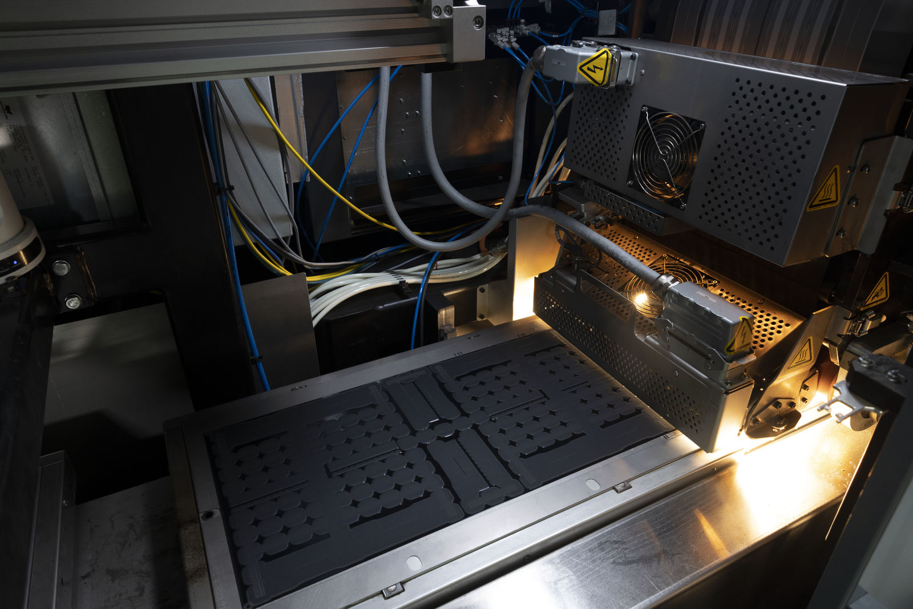
Решение Evolve на базе B&R соединяет слои 2D-печати в прочную 3D форму, позволяя совместить в себе преимущества гибкого аддитивного производства с качеством деталей и производительностью литья под давлением.

О компании B&R
Компания B&R специализируется на инновационных решениях в сфере промышленной автоматизации, а также имеет представительства по всему миру со штаб-квартирой в Австрии. Продукция B&R сочетает в себе уникальные инженерные разработки и передовые технологии, и по праву завоевала международное признание и любовь клиентов. В портфолио B&R всегда найдется комплексное решение практически для любой задачи современной промышленности: автоматизация отдельных машин или целых заводов, продвинутое управление движением, визуализация, встроенные технологии безопасности и многое другое. Технологии промышленной полевой шины POWERLINK и openSAFETY, так же, как и мощная среда разработки Automation Studio являются основой постоянного совершенствования техники автоматизации и успеха компании на рынке. Дух инноваций позволяет компании B&R быть на острие прогресса, превосходя самые смелые ожидания своих клиентов.
Более подробную информацию Вы сможете найти на www.br-automation.com.

